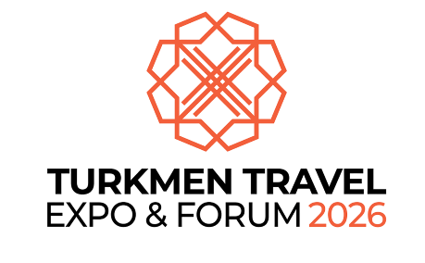
Уважаемые дамы и господа!
Имеем честь пригласить вас принять участие в Международной выставке и форуме «TurkmenTravel 2026», которые пройдут в Ашхабаде 14-16 апреля 2026 года.
TurkmenTravel 2026 призвана стать главным отраслевым событием, объединяющим представителей международного и национального туристического сообщества для обмена опытом, установления новых партнёрских связей и продвижения туристического потенциала Туркменистана и Центральной Азии
На выставке и форуме будут представлены ключевые направления развития туризма в стране, включая культурный, экологический, деловой и лечебно-оздоровительный туризм, а также современные технологии в сфере гостеприимства, цифровизации туристических услуг и устойчивого развития туризма.
Особое внимание будет уделено международным проектам, направленным на популяризацию исторического и природного наследия Туркменистана, развитию транспортной и гостиничной инфраструктуры, повышению качества туристических услуг и продвижению национальных туристических брендов.
В мероприятии примут участие представители ведущих туристических компаний, авиаперевозчиков, гостиничных сетей, международных организаций и профильных министерств. TurkmenTravel 2026 станет уникальной платформой для обмена идеями, заключения деловых соглашений и продвижения совместных инициатив.
В рамках форума предусмотрены встречи с представителями государственных структур, отраслевых ведомств и частного сектора, направленные на развитие перспективного сотрудничества и реализацию совместных проектов в сфере туризма.
Мы будем рады приветствовать вас в качестве уважаемого делегата и партнёра на предстоящей выставке и форуме TurkmenTravel 2026.
С уважением,
Оргкомитет TurkmenTravel 2026

  Министр культуры Туркменистана  A. Шамырадов |   Председатель Союза промышленников и предпринимателей Туркменистана  Н. Атагулиев |   Председатель Торгово-промышленной палаты Туркменистана    M. Гурдов |     Генеральный директор АО «Талвас Йолы»  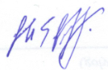  G. Гочмырадов

Министерство культуры Туркменистана  medeniyet.gov.tm  +99312 440 033 | Союз промышленников и предпринимателей Туркменистана  tstb.gov  +99312 212 344 | Торгово-промышленная палата Туркменистана  cci.gov.tm  +99312 398 981 | Oguz Forum and Expo  oguzforum.com  +99361 480 080

